**Kochani dziś ostatni temat z działu EDYTOR TEKSTU ;)**

**Bardzo ładnie pracowaliście – JESTEM Z WAS DUMNA –**

**Zbliża się termin wystawiania ocen, więc proszę Was o dalszą pracę aby uzyskać jak najlepszy wynik na koniec roku ;)**

**Pozdrawiam Was i Waszych Rodziców dziękując   
za te 2 miesiące ciężkiej pracy.**

Rozwiązane zadania poproszę wysłać na e-mail: magdalena.mroczek@spromanowo.onmicrosoft.com

Kochani Uczniowie, podpiszcie swoją prace, przeczytajcie temat (samodzielnie, z rodzicami lub rodzeństwem) i wykonajcie ćwiczenia.

**KARTA PRACY nr 9**

**20.05.-27.05.2020r.**

**KL. I**

**IMIĘ I NAZWISKO:**

**EDYTOR TEKSTU- KLAWISZ ALT (prawy)+Shift**

Wiecie już, że klawisz Shift (lub Caps Lock) służy do pisania wielkich liter.

A jak zapisać wielkie liter:

**ą, ć, ę, ł, ń, ó, ś, ż, ź?**

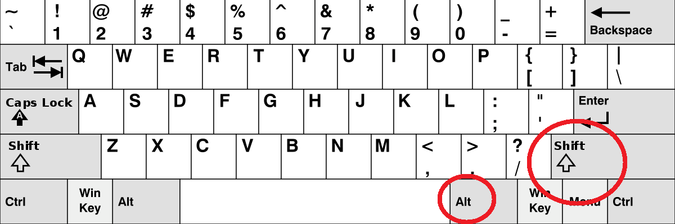

**Aby napisać imię Łukasz, musisz nacisnąć jednocześnie klawisze Shift i ALT (prawego) oraz literę L.**

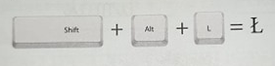

Litery, które napiszesz z wykorzystaniem klawiszy Shift i Alt (prawy):

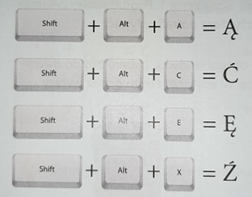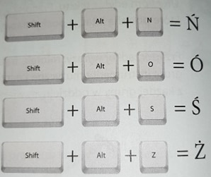

**Wykonaj zadania poniżej ;)**

**POWODZENIA ☺**

**MIŁEJ ZABAWY ;)**

**ZADANIE 1 –** *Do każdego zdania wkradły się dwa błędy. Odszukaj je i popraw (w pierwszym zdaniu mała podpowiedź).*

łukasz to miły uczen.

ślimak nosi ze sobą swoj dom.

źrebak to mały kon.

ósemka to moja szczęsliwa liczba.

żaba ma zieloną skorę.

łucja to moja kolezanka z klasy.

**ZADANIE 2 –** *Popraw nazwy świąt. Pamiętaj, że wszystkie wyrazy w ich nazwach należy zapisać od wielkiej litery. Zmień kolor tego święta, które lubisz najbardziej.*

boże narodzenie, wielkanoc, święto pracy, narodowe święto niepodległości, trzech króli, święto narodowe trzeciego maja, święto wojska polskiego, wszystkich świętych